**[Макроэкономика](http://lms.masu.ru/course/view.php?id=718" \o "Макроэкономика 4 семестр (2 часть))**

Раздел IV. МАКРОЭКОНОМИЧЕСКИЕ ПРОЦЕССЫ И СТАБИЛИЗАЦИОННАЯ ПОЛИТИКА ГОСУДАРСТВА.

Тема «Стабилизационная политика в закрытой экономике».

Задача:

При регрессивной системе налогообложения налог является твердым и составляет 30 тыс. ден. ед. в год. Средняя ставка налога с дохода 120 тыс. ден. ед. меньше средней ставки с дохода 150 тыс. ден. ед. на __?__ %

Раздел V. МАКРОЭКОНОМИЧЕСКАЯ ПОЛИТИКА В ОТКРЫТОЙ ЭКОНОМИКЕ.

Тема «Современные проблемы открытой экономики».

На рисунке показана модель IS–LM в открытой экономике.

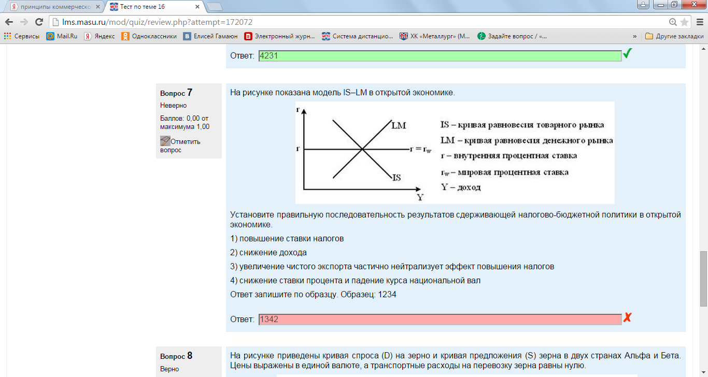

Установите правильную последовательность результатов сдерживающей налогово-бюджетной политики в открытой экономике.

1) повышение ставки налогов

2) снижение дохода

3) увеличение чистого экспорта частично нейтрализует эффект повышения налогов

4) снижение ставки процента и падение курса национальной вал

Ответ запишите по образцу. Образец: 1234